Подготовка и проведение осеннего развлечения
в группе 03 разновозрастной «Капитошка» (дети от 5 до7 лет)
МБДОУ д/с №19 «Казачок»

В конце октября 2013г в группе было проведено развлечение «Осень – Несмеяна» совместно с музыкальным руководителем Геремеш И.В. и воспитателями группы Черкасовой В.А. и Шабельник И.В. На праздник к детям пришла грустная «Осень-Несмеяна». Дети читали ей стихи, пели песни, танцевали, старались ее развеселить. Виктория Соловьёва и Герус Кирилл показали сценку «Про капризного медвежонка», а Кристина Газарян спела песню «Маленький ежик». Дети с удовольствием играли вместе с Осенью в игры «Ручеёк» и «Собери грибы». К концу праздника «Осень-Несмеяна» перестала грустить, поблагодарила детей за то, что они её развеселили. В благодарность «Осень» преподнесла детям угощение.
Дети получили массу впечатлений и положительных эмоций.
В преддверии проведения развлечения в группе была организована тематическая выставка детских работ «Золотая Осень». Была проведена работа с родителями по организации тематической выставки «Дары осени». Родители совместно с детьми изготовили много интересных поделок из овощей и фруктов. Все с интересом рассматривали поделки, угадывали, из каких овощей сделаны поделки, что изображены на рисунках, загадывали загадки, читали стихи про овощи: «Важный пингвин» (баклажан); «Чипполино» (лук, картофель), «Автомобиль» (кабачок, морковь), «Крокодил» (огурец); «На лесной поляне; «Матрешка» (тыква, патисон) и другие.
Во время прогулки дети проводили наблюдения за растениями, растущими на территории детского сада. Проводили зарисовки в календаре природы.
Поделки, сделанные детьми и родителями: 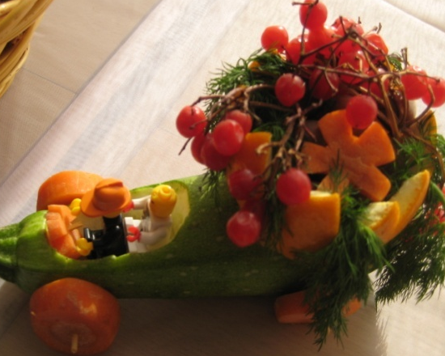 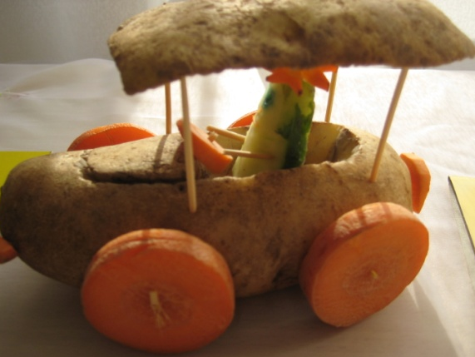
«Машина» - Рачков Эдуард «Автомобиль» - Кушхов Амиран

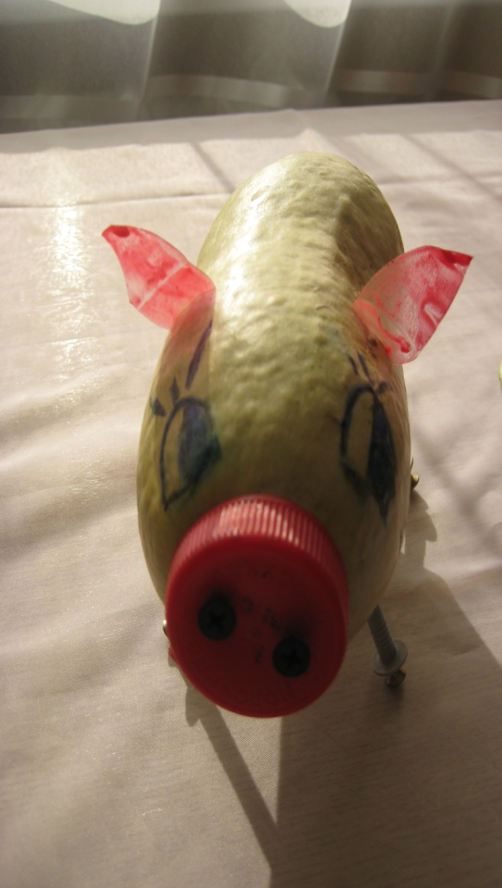 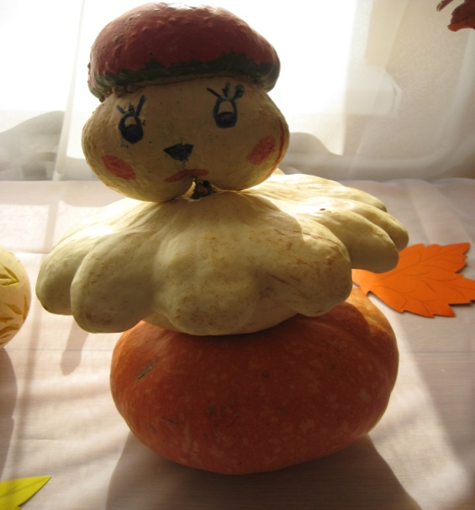 «Поросенок» (кабачок), «Матрешка» (тыква, патисон)
Имагужин Константин
Развлечение «Осень - Несмеяна».
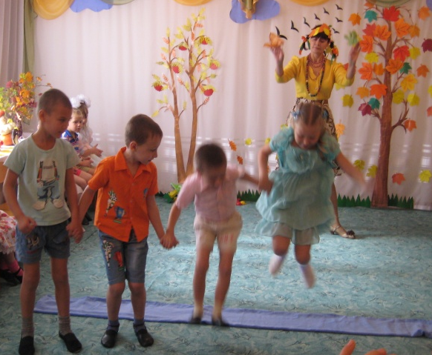

Информацию подготовила старший воспитатель Маркарова Р.С.

